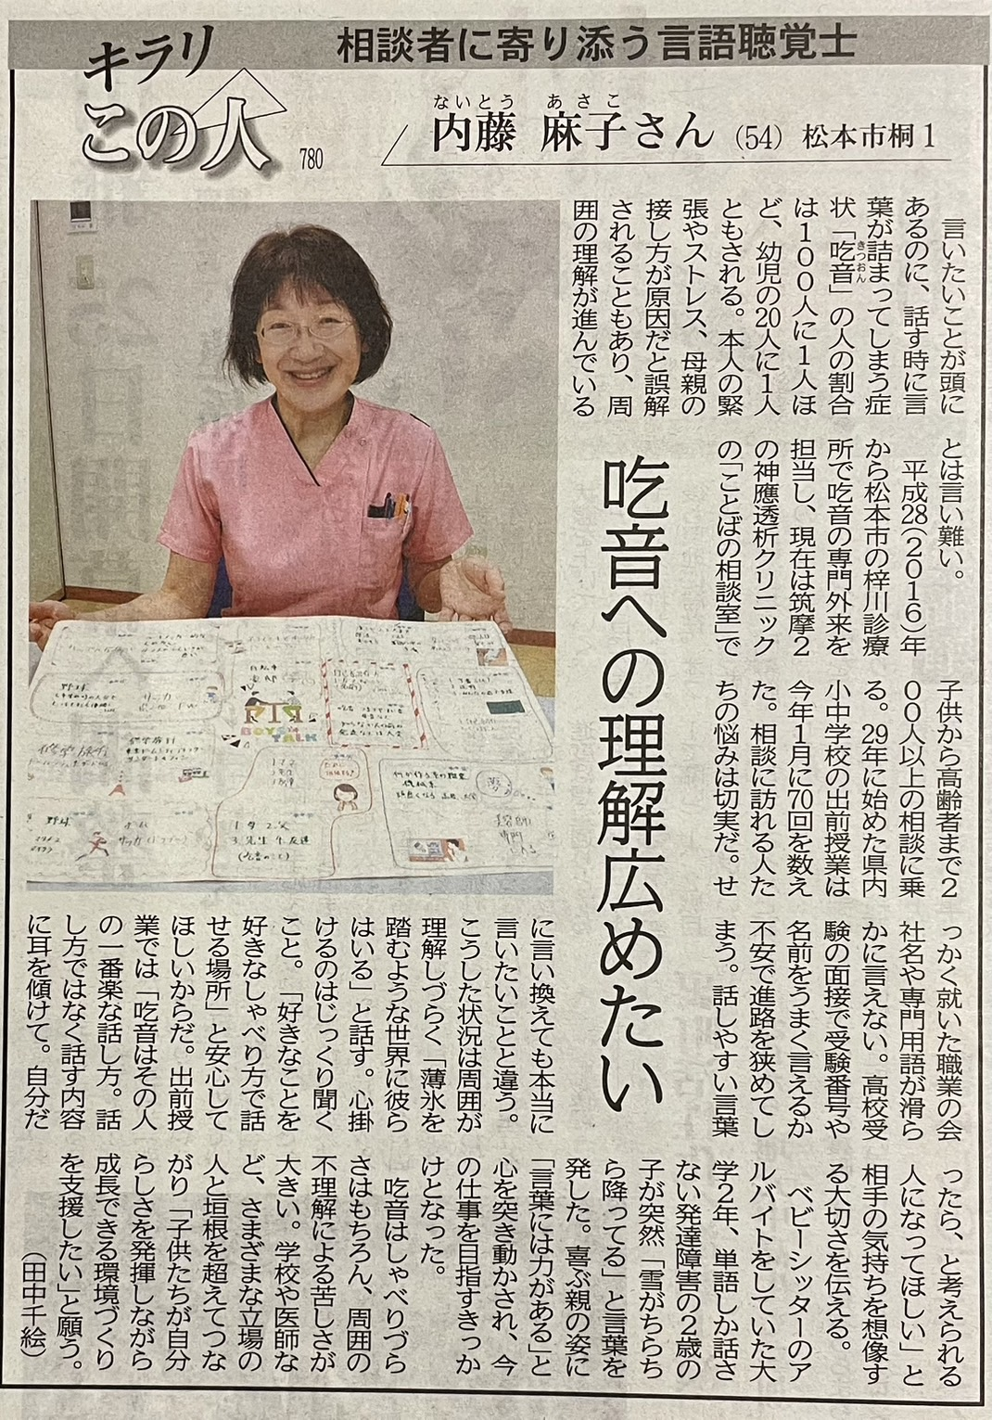
２０２４年（令和6年）２月２１日 市民タイムス P.29

